#### VPN安装使用手册

##### 安装准备文件

安装VPN需要准备以下两个文件：

|  |  |
| --- | --- |
|  | VPN客户端 |
|  | VPN密钥证书  以员工邮箱或者工号命名的tar.gz压缩包 |

##### **客户端安装**

客户端安装全程直接按如下步骤点击完成，中途不要做任何更改操作

【**Next-->I aggre-->next-->Install-->next-->finish**】。

##### **证书配置**

将xxx.tar.gz**(工号或手机号压缩包)**证书文件放置到客户端安装目录的config文件夹中

默认路径**C:\Program Files\OpenVpn\config**

**再将其解压到当前文件夹中即可。**

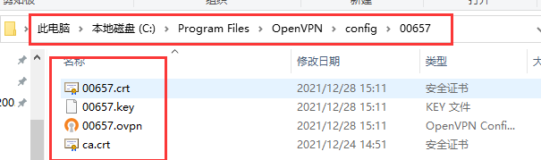

##### **连接VPN**

1. 双击桌面或开始菜单中程序启动客户端：

2、启动后电脑右下角会出现此图标：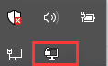

3、鼠标右键连接，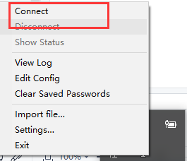，或者直接双击。

4、登陆输入密码（可保存密码下次登陆时就不用再次输入）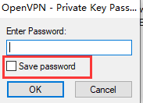

5、图标变绿表明vpn登陆成功：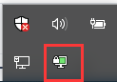

##### **更换证书**

如原计算机安装过客户端，或者因某些原因更换证书，把原config文件夹中所有文件删除，把新证书解压到此即可。

##### **连接成功仍不能使用情况**

如果正常连接成功仍然不能打开系统，网络不通，

1. 鼠标右键vpn图标，先退出VPN客户端程序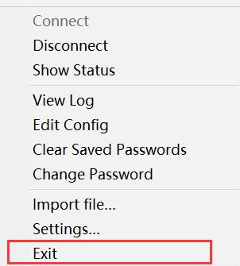。
2. 找到桌面vpn快捷方式，鼠标右键”**以管理员身份运行**”程序重新登录。